Проблема: Если в методике образцы сгруппированы в группы, то вне зависимости от групп в задание попадают все вспомогательные показатели ШО

Из требования:

При настроенной частоте контроля для группы показателей в плановых образцах присутствуют вспомогательные показатели другой группы, в которой частота контроля не настроена. (заявка "2017062010000142"). Необходимо чтобы вспомогательные показатели выходили совместно с основным показателем группы.

**Проблема: Согласно текущему алгоритму генерации, в задание попадают основные показатели для которых настроена эта частота генерации+все вспомогательные показатели методики.**

**У заказчика показатели объединены в группы и их не устраивает то что если основной показатель группы не должен быть сгенерирован, то все вспомогательные его группы не должны попасть в сгенерированное задание.**

**Предлагаемое решение:**

**Добавить настройку в БД, которая будет задавать правила генерации при наличии вспомогательных групповых показателей.**

Вспомогательные показатели добавляются в момент регистрации образца.

Предлагается добавить настройку:

1) Добавлять все вспомогательные показатели НД;

2) При наличии групп добавлять только вспомогательные показатели из групп, основные показатели которых добавлены;

3) При наличии групп добавлять вспомогательные показатели из групп, основные показатели которых добавлены и показатели не добавленные в группы;

**Нахождение в системе:**

1. ФБ Возможности ->  Классификаторы -> ФБ Методики - осуществляется создание методик, настройка показателей, а так же группировка показателей

2. ФБ Возможности ->  Классификаторы -> ФБ Шаблоны образцов - осузествляется создание шаблона образца, состоит из показателей и показателей методик, есть возможность настроить частоту контроля для генерации заданий по графику

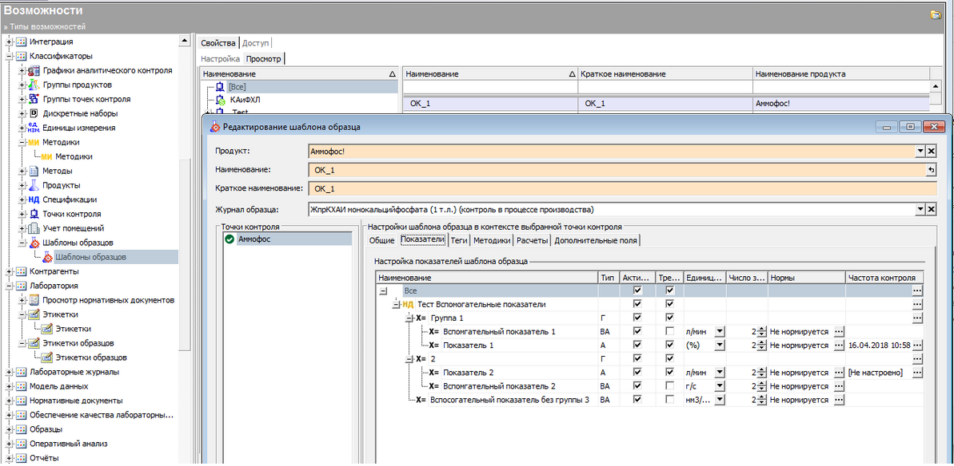

3. ФБ Возможности ->  Задания-> ФБ Задания  или Ввод результатов осуществляется поиск заданий в системе и дальнейшая работа с ними

Тех.реализация

1. Добавить скриптом запись в таблицу SysDatabaseProps. Имя свойства Samples.AuxTestsCreationMode (обсуждаемо), значение по умолчанию – текущее поведение.

2. Чтение настройки реализовать через сервис ISysDatabasePropsDataService (объявление - Indusoft.LDS.Services.Contracts.Repository, реализация - Indusoft.LDS.Server.Services.Repository)

3. Формирование первичного списка показателей для планового образца выполняется в

Indusoft.LDS.Client.AnalysisInputControl\AnalysisInputControl метод PrepareControlValues(Guid groupKey, DateTime date, bool showDialog) регион «Creating new sample». Для новой формы ввода Indusoft.LDS.Client.AnalysisInputControl\ SampleMeasuresDataTable метод private static SampleInfo CreateSampleInfo(DataRow row, STCPContext stcpRow, Task task).

Здесь описатель наполняется показателями из ШО согласно настроек содержимого задания. Метод DataManager.FindAuxTests ищет вспомогательные показатели в ШО и добавляет их к описателям. Необходимо переписать метод добавления вспомогательных показателей с учетом настройки. Все необходимые данные либо уже получены, либо можно получить через DataManager.

1. Реализована настройка в базе (dbo.sysdatabaseprops), которая задает правила генерации при наличии вспомогательных показателей:

* Добавлять все вспомогательные показатели НД - **значение по умолчанию**;

Если в базе данных выбрана данная настройка, то при генерации в задание попадут основные показатели, для которых задана генерация и все вспомогательные показатели.

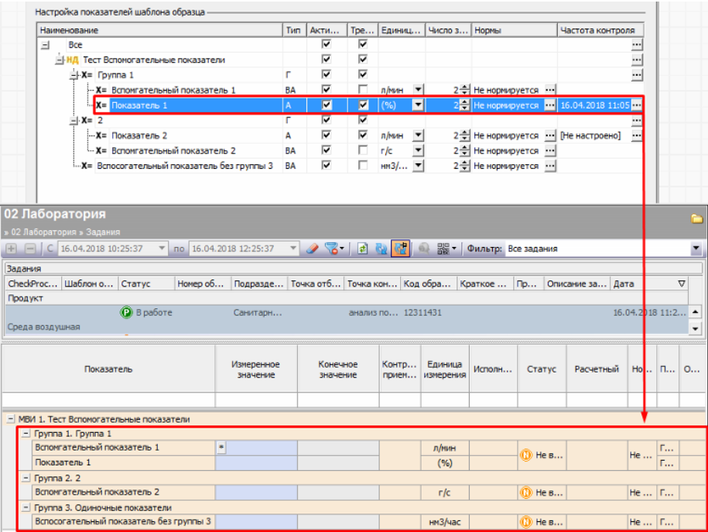

* При наличии групп добавлять только вспомогательные показатели из групп, основные показатели которых добавлены;

Если в базе данных выбран данный параметр настройки, то при генерации в задание попадут основные показатели группы, для которых задана частота генерации и вспомогательные показатели которые находятся в группе с основным показателем для которого задана частота генерации.

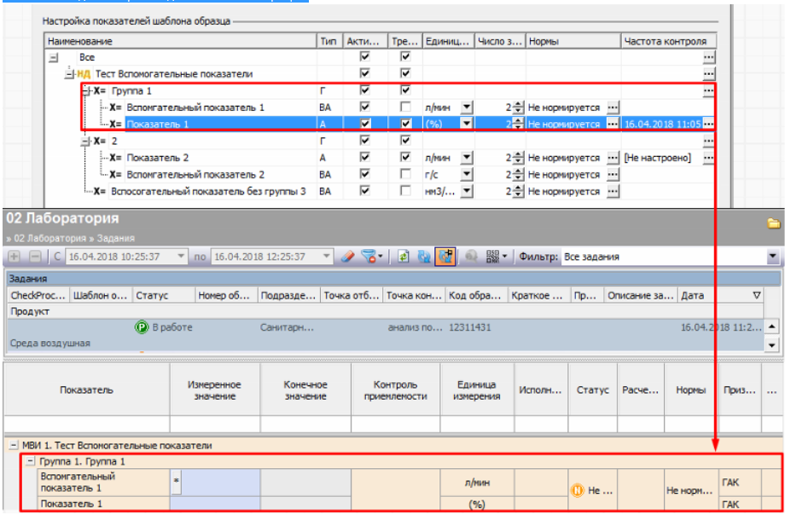

* При наличии групп добавлять вспомогательные показатели из групп, основные показатели которых добавлены и вспомогательные показатели не добавленные в группы

Если в базе данных выбрана данный параметр настройки, то при генерации в задание попадут основные показатели группы, для которых задана частота генерации и вспомогательные показатели которые находятся в группе с основным показателем для которого задана частота генерации, а также генерируются вспомогательные показатели, которые не сгруппированы

